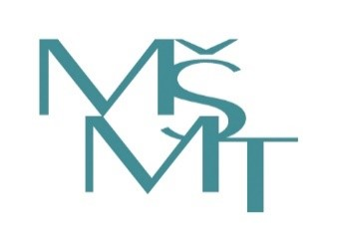
MINISTERSTVO ŠKOLSTVÍ
MLÁDEŽE A TĚLOVÝCHOVY

Název programu: Doučování žáků škol – Realizace investice 3.2.3 Národního plánu obnovy
Naše škola je zapojena do projektu doučování žáků, který je
podporován z fondu EU („Financováno Evropskou unií – Next Generation EU).
Cílem projektu je zajistit doučování žákům, kterým hrozí školní neúspěch. Došlo u nich také k vážnému zhoršení výsledků vzdělávání. Sledován je nejen prospěch, ale také základní přehled v tématech, schopnost navázat na další očekávané znalosti. Nejedná se o dlouhodobé kontinuální doučování, ale o cílené intenzivní doučování žáků vedoucí k rozvoji jejich znalostí a dovedností v určeném období po návratu k prezenční výuce.

